

TALLER DE PROYECTOS

INFORME – SPRINT 0/SEMANA 3

Proyecto “AgroSmart Insights – Optimización de Mercados y Precios Agrícolas”

ALUMNA
Huanca Mamani Cindy Greisy

DOCENTE
Ing. Norma Birginia León Lescano

2026-II

Detalle del documento

Especificación | Descripción
Tipo de Documento | Electrónico
Idioma | Español

Historial de revisiones

Versión | Fecha | Autor | Descripción | Estado
1.0 | 20/08/2026 | Huanca Mamani, Cindy Greisy | Manual para visualizar la página. | Sin revisar

Detalle de autores

Rol | Nombre | Autor
Frontend & Data Interaction | Huanca Mamani, Cindy Greisy | Huanca Mamani, Cindy Greisy

Contenido
1. Introducción 4
2. Propósito 4
3. Alcance 4
4. Requisitos previos 4
4.1. Herramientas 4
4.2. Acceso n8n 5
5. Preparación del entorno 5
5.1. Ubicación de la carpeta 5
5.2. Instalar dependencias 5
5.3. Inicio del servidor 6
5.4. Apertura de la aplicación 7
6. Conclusiones 7
7. Recomendaciones 7

Introducción
Se reúne los pasos mínimos para ejecutar localmente el microfrontend y realizar una prueba de consulta. Parte de la carpeta del proyecto, se explica la instalación con npm, la configuración del archivo de entorno y el inicio del servidor de Vite.
La preparación de n8n, PostgreSQL/pgvector y los demás servicios del backend se mantiene en el manual publicado por el responsable de Backend. El presente documento se concentra en el entorno del frontend y en los puntos de integración que deben coordinarse entre ambos lados.

Propósito
El propósito del manual es proporcionar instrucciones para que cada integrante pueda instalar, configurar y ejecutar AgroSmart Insights en un entorno local. Al finalizar el procedimiento, la persona deberá poder abrir la página, escribir una consulta, enviarla al webhook de n8n y comprobar la ejecución del workflow.

Alcance
El manual cubre una serie de actividades fundamentales para la puesta en marcha del proyecto: comienza con la verificación de las herramientas necesarias para el frontend, la obtención o actualización del código fuente. Abarca la instalación de las dependencias declaradas en el archivo package.json, la configuración local de la variable VITE_WEBHOOK_URL, el inicio del servidor de desarrollo mediante Vite y la posterior apertura y comprobación de la página en el navegador. Asimismo, contempla la activación coordinada del workflow de n8n.

Requisitos previos

Herramientas
Antes de iniciar se debe contar con:
- Git, para obtener y actualizar el repositorio.
- Node.js y npm en una versión compatible con el archivo package.json del proyecto.
- Un editor de código, preferentemente Visual Studio Code.
- Un navegador actualizado para realizar las pruebas.
- Docker Desktop cuando se ejecuten localmente n8n, PostgreSQL/pgvector y Phoenix.
- Acceso al repositorio y a las instrucciones compartidas por Backend.

Acceso n8n
El integrante debe disponer de la URL del webhook asignado al frontend y conocer si se utilizará una instancia local o compartida. Cuando n8n se ejecute con Docker, se deben seguir primero los pasos del manual de Backend para levantar los contenedores y validar sus puertos. No se deben copiar claves, tokens o contraseñas en este documento, en mensajes públicos ni en el repositorio.

Preparación del entorno

Ubicación de la carpeta
El comando cd cambia la ubicación actual de la terminal. Debe utilizarse hasta llegar a la carpeta que contiene package.json. El nombre esperado de la carpeta es agrosmart-frontend.
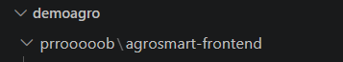

Se muestra la carpeta del frontend abierta desde el explorador del editor. La ubicación superior puede variar en cada computadora; lo importante es que la terminal termine dentro de agrosmart-frontend.

Instalar dependencias
Desde la carpeta agrosmart-frontend, ejecutar: npm install Este comando lee package.json y el archivo de bloqueo, descarga las dependencias requeridas y genera la carpeta node_modules. La carpeta contiene React, Vite y las demás bibliotecas utilizadas por la aplicación; no debe copiarse manualmente entre computadoras ni subirse al repositorio.
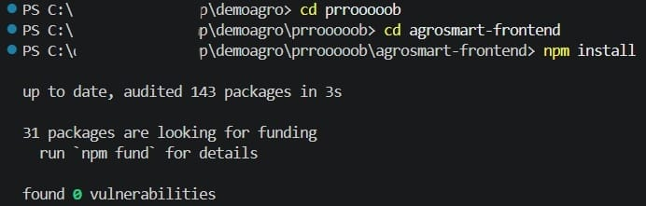

El npm informa que 143 paquetes fueron revisados y que no se encontraron vulnerabilidades en esa ejecución. El número de paquetes puede cambiar cuando se actualizan las dependencias; por ello, la validación debe basarse en que el proceso finalice sin errores. El mensaje sobre paquetes que buscan financiamiento es informativo y no impide ejecutar el proyecto. En cambio, si npm reporta vulnerabilidades, no se debe aplicar una actualización forzada sin coordinación, porque podría introducir versiones incompatibles. El hallazgo debe comunicarse a DevSecOps y registrarse para evaluación.

Inicio del servidor
Con las dependencias y el archivo de entorno preparados, ejecutar: npm run dev
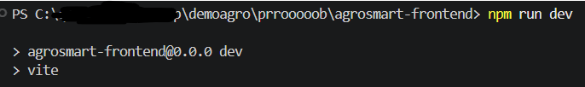
Se muestra que npm ejecuta el script dev definido en package.json y, a continuación, inicia Vite. La terminal debe permanecer abierta mientras se utiliza la página. Vite mostrará una dirección local, normalmente basada en localhost. El puerto puede ser distinto si el puerto inicial ya está ocupado. Siempre se debe abrir la dirección que aparezca en la terminal, no asumir un número fijo.

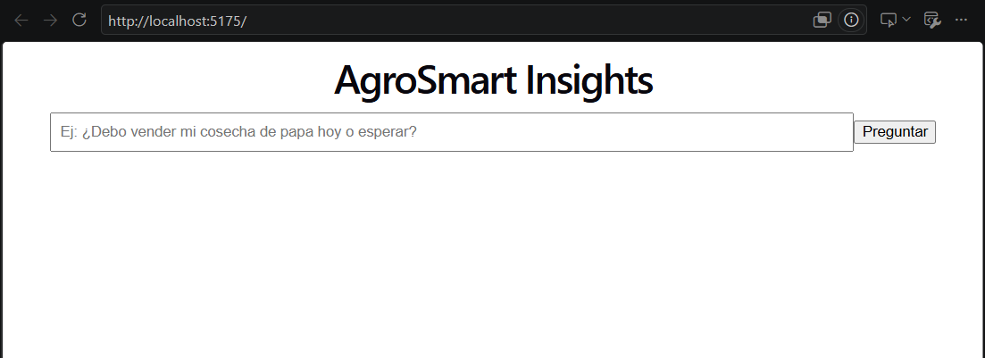
Apertura de la aplicación
Esta vista corresponde a la prueba funcional básica; el diseño definitivo se incorporará después de estabilizar la comunicación y el contrato de datos. Si el navegador no se abre automáticamente, se copia la URL indicada por Vite. Si aparece una página diferente o un error, se debe confirmar el puerto y revisar que el servidor continúe activo en la terminal.

Conclusiones
El procedimiento documentado permite preparar el entorno local del microfrontend de AgroSmart Insights de manera ordenada. La secuencia correcta consiste en verificar Node.js y npm, ubicarse en la carpeta del frontend, instalar las dependencias, configurar el webhook en .env e iniciar Vite con npm run dev. La conexión completa solo se confirma cuando la pregunta activa una ejecución en n8n y la respuesta puede verificarse y mostrarse en el frontend.

Recomendaciones
- Seguir primero el manual de Backend para preparar Docker, n8n y PostgreSQL/pgvector.
- Utilizar siempre la rama y la URL del webhook asignadas por el equipo.
- No compartir ni versionar archivos .env, claves o contraseñas.
- Registrar capturas y mensajes completos cuando ocurra un error, indicando el paso y la hora de la prueba.
- Mantener actualizados este manual, .env.example y las instrucciones de Backend cuando cambien puertos o endpoints.

